Минобрнауки России

Федеральное государственное бюджетное образовательное

учреждение высшего образования

**НИЖЕГОРОДСКИЙ ГОСУДАРСТВЕННЫЙ ТЕХНИЧЕСКИЙ УНИВЕРСИТЕТ**

**ИМ. Р.Е. АЛЕКСЕЕВА**

ИНСТИТУТ РАДИОЭЛЕКТРОНИКИ И ИНФОРМАЦИОННЫХ ТЕХНОЛОГИЙ

Курс “Сети и телекоммуникации”

**Отчет по лабораторной работе №1**

Выполнил: Семехин В.Д.

Группа: 19-В-2

Проверил: Гай В.Е.

Нижний Новгород 2020

Задание на лабораторную работу:

1. Собрать схему

2. Установить для каждого компьютера IP адрес, маску сети

- удалить ipv6 адреса

- запись default route – шлюз по умолчанию

3. Между компьютеров одной сети должен проходить ping, между компьютерами из разных сетей – нет.

4. Запустить wireshark. Выполнить захват пакетов, описать процесс порождения пакетов.

5. Посмотреть виртуальные интерфейсы с помощью ifconfig.

Вариант 7

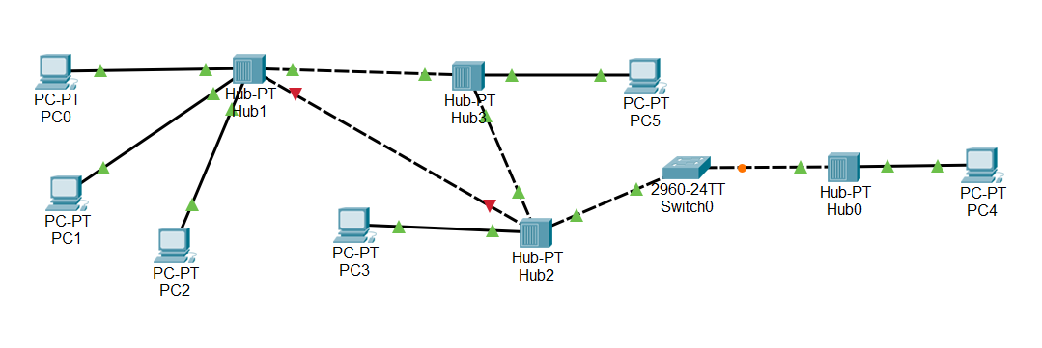

Компьютер PC0 имеет IP-адрес 172.168.1.2.

Компьютер PC4 имеет IP-адрес 10.0.0.110.

Компьютеры PC1, PC2 находятся в одной подсети 172.64.2.1.

Задать IP-адреса PC3, PC5

В схеме данной сети было убрано соединение между концентраторами, из-за которого образовалась петля.

Компьютеры PC3, PC4 принадлежат сети 10.0.0.X с маской подсети (255.255.255.252) или просто 30. Такой адрес принадлежит к классу А, в котором первый октет отводится под адрес сети, а последние три под адрес хоста.

Компьютеры PC1, PC2 принадлежат сети 172.168.Х.Х с маской подсети (255.255.255.248) или просто 29. Такой адрес относится к классу В, в котором два первых октета отводятся под адрес сети, а последние два под адрес хоста.

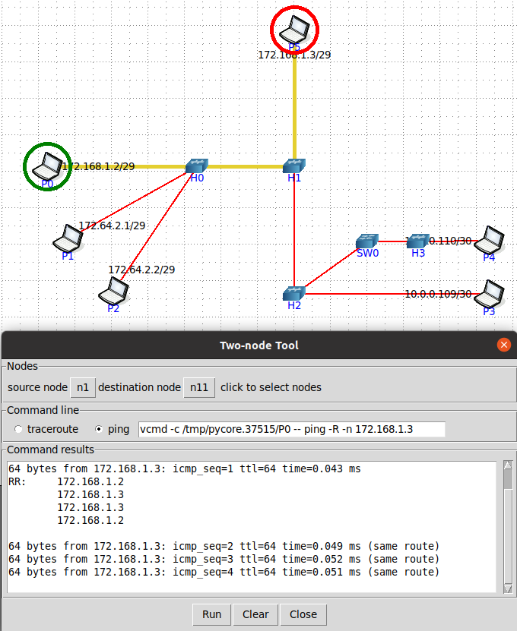 Компьютеры PC0, PC5 принадлежат сети 172.64.Х.Х с маской подсети (255.255.255.248) или просто 29. Такой адрес аналогично относится к классу В.

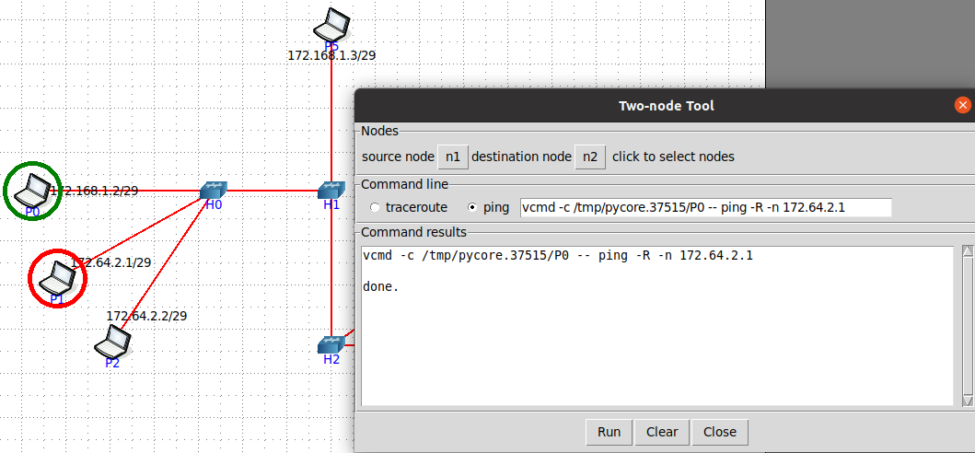

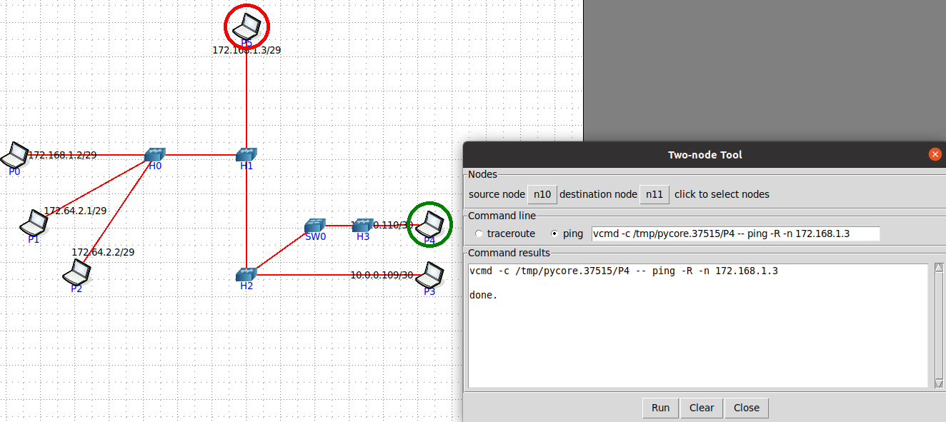

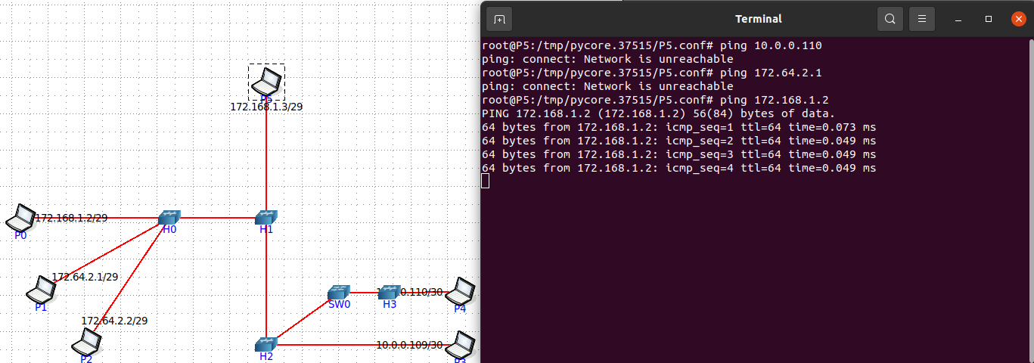

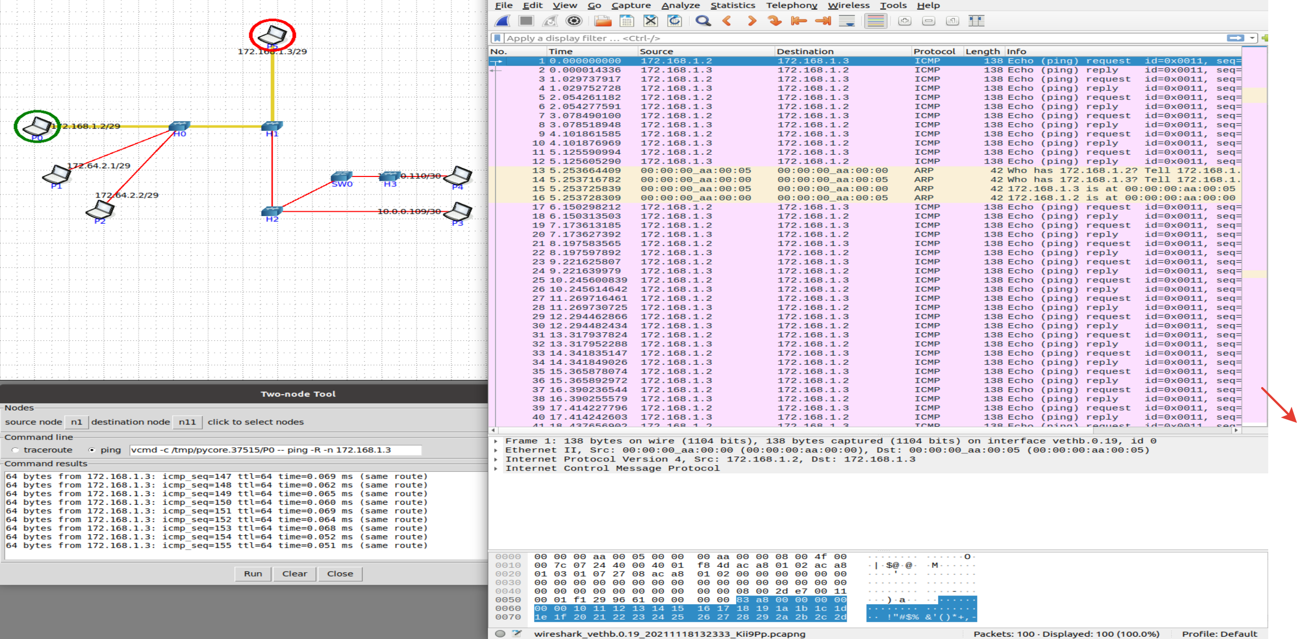Процесс прохождения пакетов с помощью программы Wireshark:

Взаимодействие между компьютерами осуществляется по их физическим адресам (MAC), которые однозначно определяют узел сети. IP-адреса используются в качестве логического адреса, который показывает местоположение в сети, их принадлежность к различным широковещательным доменам.

Для определения соответствия между сетевым адресом и физическим адресом устройства используется протокол разрешения адресов ARP.

Прежде, чем подключиться к одному из устройств, компьютер проверяет, есть ли в его ARP-таблице запись о соответствующем устройстве. Если такая запись имеется, то происходит подключение и передача пакетов.

Если нет, то посылается широковещательный ARP-запрос который выясняет, какому из устройств принадлежит IP-адрес. Идентифицировав себя, устройство посылает в ответ свой MAC-адрес, а в ARP-таблицу отправителя заносится соответствующая запись.

Теперь зная MAC-адрес получателя компьютер отправляет пакет ping с указанием получателя – создается пакет-запрос (1 строка), и получатель, принимая его создает ответный пакет (2 строка) и отсылает его отправителю.

На следующих изображениях показаны виртуальные сетевые интерфейсы компьютеров:

Lo – локальная петля для обращения к самому компьютеру

Eth0 - сетевой интерфейс на карте Ethernet

